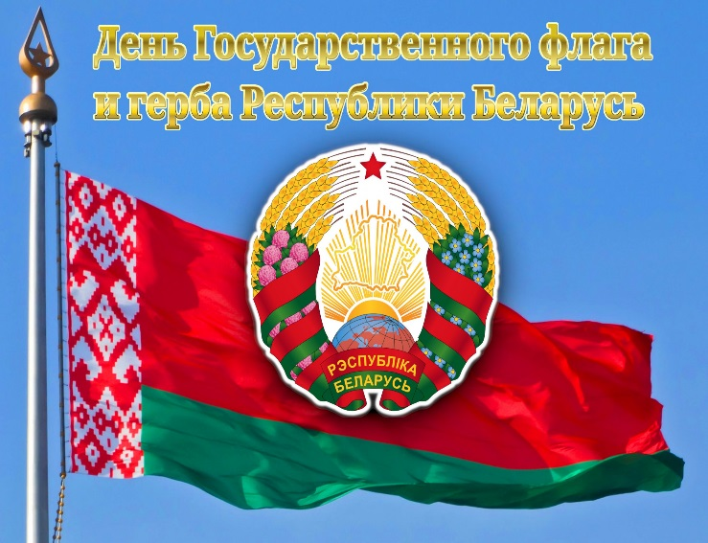
День государственных флага, герба и гимна будет отмечаться в Беларуси
Президент Беларуси Александр Лукашенко 12 апреля подписал Указ № 105, которым корректируется Указ от 26 марта 1998 года №157 "О государственных праздниках, праздничных днях и памятных датах в Республике Беларусь".
Название государственного праздника изменено с "День Государственного герба Республики Беларусь и Государственного флага Республики Беларусь - второе воскресенье мая" на "День Государственного флага, Государственного герба и Государственного гимна Республики Беларусь - второе воскресенье мая".
Новое название позволит отдать дань уважения всем трем государственным символам Беларуси.

